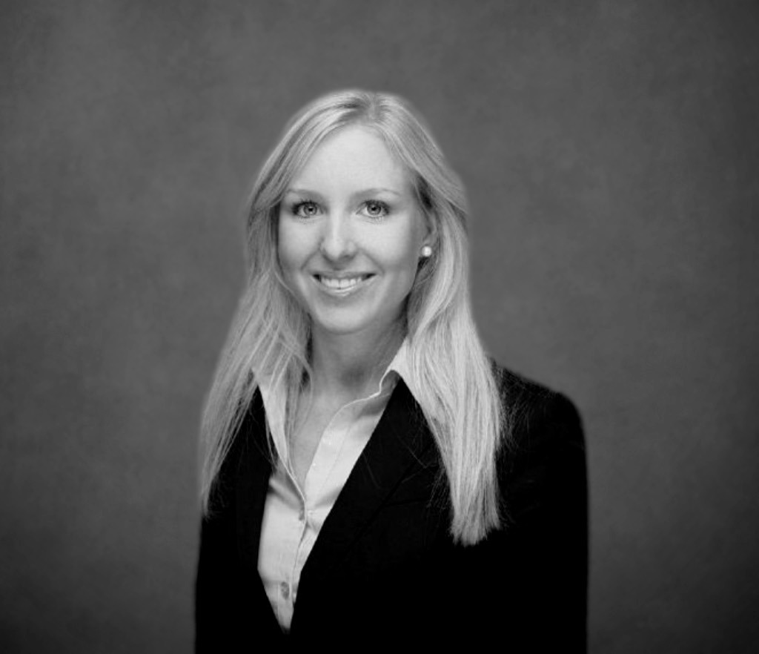

CHARLOTTA RYGART

**CURRICULUM VITAE**

MARKETING STRATEGIST

**KONTAKT**

PROFIL

Med en unik kombination av juridik, ekonomi och IT samt internationell erfarenhet från studier i Australien, England, USA och Sverige, har jag byggt upp en gedigen kompetens inom finansiell brottslighet och regelefterlevnad. Jag drivs av samhällsansvar och trivs i miljöer där noggrannhet, analys, kundfokus och integritet är centrala.

* **Analytisk skärpa & detaljfokus:** Arbetar strukturerat med komplex information, allt från KYC och transaktionsmönster till akademiska analyser av finansiell data
* **Juridisk insikt & etiskt ansvar:** Juridisk och ekonomisk utbildning med specialisering inom AML, transnationella korruptionslagar och AI-relaterad rätt kombinerat med högt ställda krav på integritet
* **Internationell erfarenhet:** Studier, arbete och volontärprojekt i flera engelskspråkiga länder har utvecklat mitt språk, min kulturella förståelse och min förmåga att bygga tillitsfulla relationer

**+46(0)704 – 094990**

**cr@rygart.se**

STYRKOR

UTBILDNING

ANALYTISK

NOGGRANN

KOMMUNIKATIV

STRESSTÅLIG

ANSVARSFULL

MASTER OF BUSINESS & ECONOMICS

UMEÅ UNIVERSITET | 2022 - 2025 | UMEÅ

Finansinriktning med fördjupning i finansiell analys, riskhantering och redovisning. Examensarbetet behandlade börsnoteringars aktieprestation och resultatmanipulation, ett projekt som krävde noggrann dataanalys och förståelse för ekonomiska och statistiska modeller samt att söka och hitta avvikande mönster i stora datamängder.

* Utvalda kurser: AML (FAR) där bland annat transaktionsmonitorering samt riskbedömning ingick, Financial Analysis, Operations- and Supply Chain Management
* Utbyte på Newcastle Business School, England: Kursetta i International Business

JURIS DOCTOR

AUSTRALIAN NATIONAL UNIVERSITY | 2023 - 2024 | CANBERRA

Studier på masternivå inom internationell affärsjuridik med särskilt fokus på AML, AI och cybersäkerhet. Fördjupad kunskap i lagstiftning kring penningtvätt, korruption och finansiell brottslighet över nationsgränser.

* Utvalda kurser: Transnational Anti-Corruption Laws, Artificial Intelligence and the Law, Cyber Law

EKONOMIE KANDIDAT

STOCKHOLMS UNIVERSITET | 2019 - 2022 | STOCKHOLM

Kandidatexamen i företagsekonomi med specialisering inom redovisning och revision. Utbildningsfokus på hållbarhet.

* Kursetta i Finance II och höga betyg i företagsekonomi (GPA: 3,6/4,0)

JURISTPROGRAMMET

STOCKHOLMS UNIVERSITET | 2014 - 2018 | STOCKHOLM

Studier i juridik med kurser inom civilrätt, offentlig rätt, bolagsrätt och IT-rätt som lade grunden till ett strukturerat, etiskt och logiskt arbetssätt.

* Fristående kurser: Programmering samt annan data- och systemvetenskap (KTH/SU)

KOMPETENSER

AML-REGELVERK

KUNDKÄNNEDOM

TRANSAKTIONSGRANSKNING

RISKBEDÖMNING

FÄRDIGHETER

* SPSS
* REFINITIV EIKON
* MICROSOFT DYNAMICS AX
* PYTHON
* MS OFFICE

UTVALD ARBETSLIVSERFARENHET

PUB OFFICER

PALLAMALLAWA PUB | 2017 - 2018 | NEW SOUTH WALES

Ansvarade för kassahantering, bar- och bordsservering, gästbemötande samt tillsyn av alkoholservering och spelverksamhet enligt gällande regler. Arbetade kundnära, självständigt och tidvis ensam i en miljö med högt tempo och fokus på service, kommunikation och värdskap.

* Bidrog till ökad försäljning och stärkt kundnöjdhet genom relationsbyggande och organisation av event
* Skapade förtroende och en bättre kundupplevelse genom mitt respektfulla bemötande samt goda kommunikations- och problemlösningsförmåga

SEKRETERARE

ADVOKATFIRMAN VINGE | 2008 - 2009 | STOCKHOLM

Stöttade jurister inom IP- och marknadsrätt med KYC-arbete, klientregister, fakturering, IT-ärenden och omvärldsbevakning. Skötte kontakter med myndigheter, branschorganisationer och EU-organ samt deltog i Due Diligence-arbete inom bank och finans- samt M&A-verksamheterna.

* Ansvarade för insamling av klientinformation i prioriterade ärenden samt framgångsrik organisation och administration kring ett evenemang för kvinnliga advokater
* Arbetade effektivt i team och visade prov på stresstålighet och förmåga att kunna prioritera arbetsuppgifter samt leverera mot deadlines

SPRÅK

SVENSKA

ENGELSKA

TYSKA

●●●●●

●●●●○

●○○○○

ÖVRIGT

SOCIAL MEDIA OFFICER

ANU LAW REFORM & SOCIAL JUSTICE | 2024 | CANBERRA

Volontärarbete för urfolks rättigheter och lokalt samhällsengagemang.

GYMNASTIKTRÄNARE

GF STOCKHOLMSFLICKORNA | 2004 - 2015 | STOCKHOLM

Engagerad i föreningen i över 15 år som aktiv gymnast och tränare. Ledde barn- och ungdomsgrupper, genomgick externa ledarutbildningar (SISU), deltog i tävlingar och uppvisningar, skapade programkoreografi samt bidrog till föreningens administrativa arbete.